**МБОУ Нижегородская СОШ, Нижегородская обл., Д-Константиновский р-н, п. Нижегородец**

**Электронный интерфейс**

**для мотоблока ”Агро”.**

Автор ученик 10 класса

Малышевский Илья

2018год

**Электронный интерфейс для мотоблока “Агро”.**

Мы купили мотоблок “Агро” и, читая паспорт, увидели, что для определённых агрегатов необходимо давать определённые обороты. Как раз, в это же время, я изучал работу счётчиков, триггеров и решил сделать электронный интерфейс, который показывал бы обороты и температуру двигателя. В данном устройстве ещё расположено электронное реле поворотов.

Цель работы:

1. Изготовить устройство, позволяющее контролировать работу двигателя мотоблока (измерять температуру и обороты двигателя).
2. Протестировать его работу.

**Описание работы (со схемами).**

Электронный интерфейс предназначен измерения и цифровой индикации частоты вращения и рабочей температуры двигателя. Он состоит из 5-ти функциональных узлов: Блока опорных частот (БОЧ), Тахометра (ТХМ), Измерителя температуры (ИТ), Блока индикации(БИ),Блока питания(БП).Рассмотрим работу каждого из этих узлов.

**Блок опорных частот.**

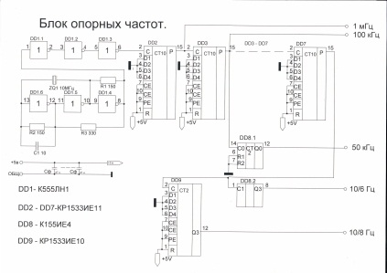 «Сердцем» всего устройства является блок опорных частот. Он вырабатывает импульсные последовательности, необходимые для синхронизации всех устройств. Основа блока- кварцевый генератор на DD1. С его выхода импульсы частотой 10 МГц поступают на линейку счетчиков DD2- DD9. Коэффициенты пересчета выбраны так, чтобы получить на выходе сигналы синхронизации с частотами 10/6 Гц для тахометра и 10/8 Гц для реле поворотов. Все напряжения имеют форму меандра и ТТЛ – уровни.

**Блок тахометра.**

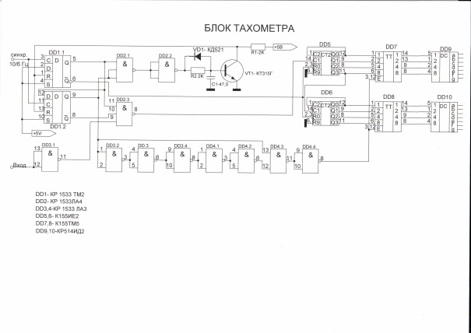

Блок тахометра предназначен для измерения частоты вращения двигателя. Источником информации о частоте вращения служит переменное напряжение генератора, который питает данное устройство, через формирователь импульсов расположен в блоке питания. По сути, блок тахометра является частотомером, но с одной особенностью. Традиционно частота вращения двигателей измеряется в оборотах в минуту, а электронные частотомеры – в Гц, т.е. в оборотах в секунду. Поэтому время счета в тахометре выбрано таким, чтобы получить индикацию результата в оборотах в минуту. ТХМ содержит устройство управления на DD1 – DD4 и пересчетную декаду с памятью и дешифраторами, выходы которых подключены к блоку индикации.

**Блок измерителя температуры.**

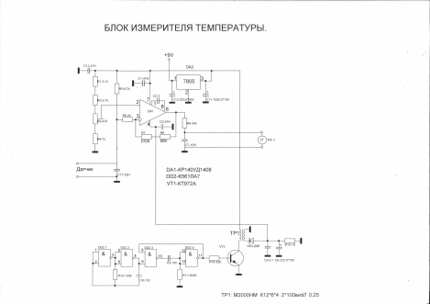

Основой блока измерителя температуры является мост Уинстона, в одно из плеч которого включен датчик температуры, в качестве которого работает переход база – эмиттер кремниевого транзистора типа КТ3102. Мост балансируется при температуре 0 градусов. Напряжение рассогласования поступает на вход усилителя постоянного тока (УПТ) на ОУ DA1. Напряжение на выходе УПТ прямо пропорционально изменению температуры с коэффициентом 1В / 100 °С. Через резистор R9 оно подаётся на измерительный прибор PA1, проградуированного в °С Для питания ОУ DA1 создан импульсный преобразователь с выходным напряжением -5V. Он собран на элементах DD2, VT3, имп. трансформаторе ТР1 и выпр. диоде VD3.

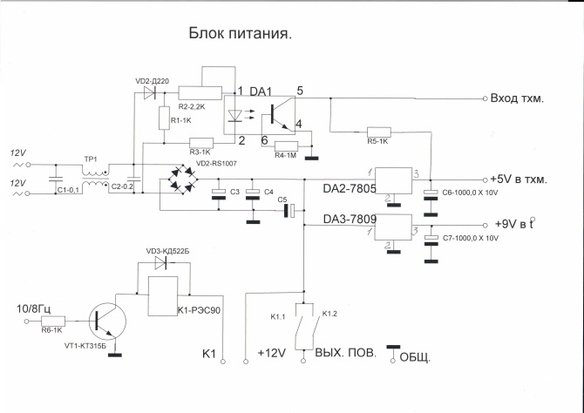**Блок питания.**

Блок питания предназначен для питания устройства ста-билизироанными напряжениями +5V и +9V. Напряжения ~12V подаётся на выпрямительный мост VD2 через LC-фильтр ТР1, С1, С2, который служит для защиты от помех. Также напряжение с него подаётся на формирователь импульсов на элементах VD1, DA1. Оптрон DA1 служит для гальванической развязки цепей постоянного и переменного тока. ТТЛ – импульсы с его выхода подаются в блок ТХМ. Для получения стабилизированных напряжений +5V и +9V применены интегральные стабилизаторы DA2 и DA3. Для осуществления индикации поворотов используется каскад на транзисторе VT1 и реле К1. В базу VT1 подаются импульсы с частотой 10/8Гц. При подаче на каскад напряжения +12V реле начинает срабатывать с данной частотой. Его контакты, замыкаясь, подают питание на соответствующие индикаторы поворотов.

**Техника безопасности:**

1. Предохранять от резких ударов.
2. Все изменения в электроцепи производить только при выключенном источнике питания.

**Литература:**

1. Л.А.Млаьцева, Э.М.Фромберг, В.С.Ямпольский. Основы цифровой техники. - М. Радио и связь, 1987.
2. В.Л.Шило. Популярные цифровые микросхемы. – М.: Металлургия, 1988.

**Заключение.**

Работа над данным устройством стала для меня отличным практикумом в изучении цифровой техники, а так же в практическом изготовлении радиоэлектронных устройств.

Выражаю благодарность своему папе, который оказал большую помощь в работе над данным устройством.